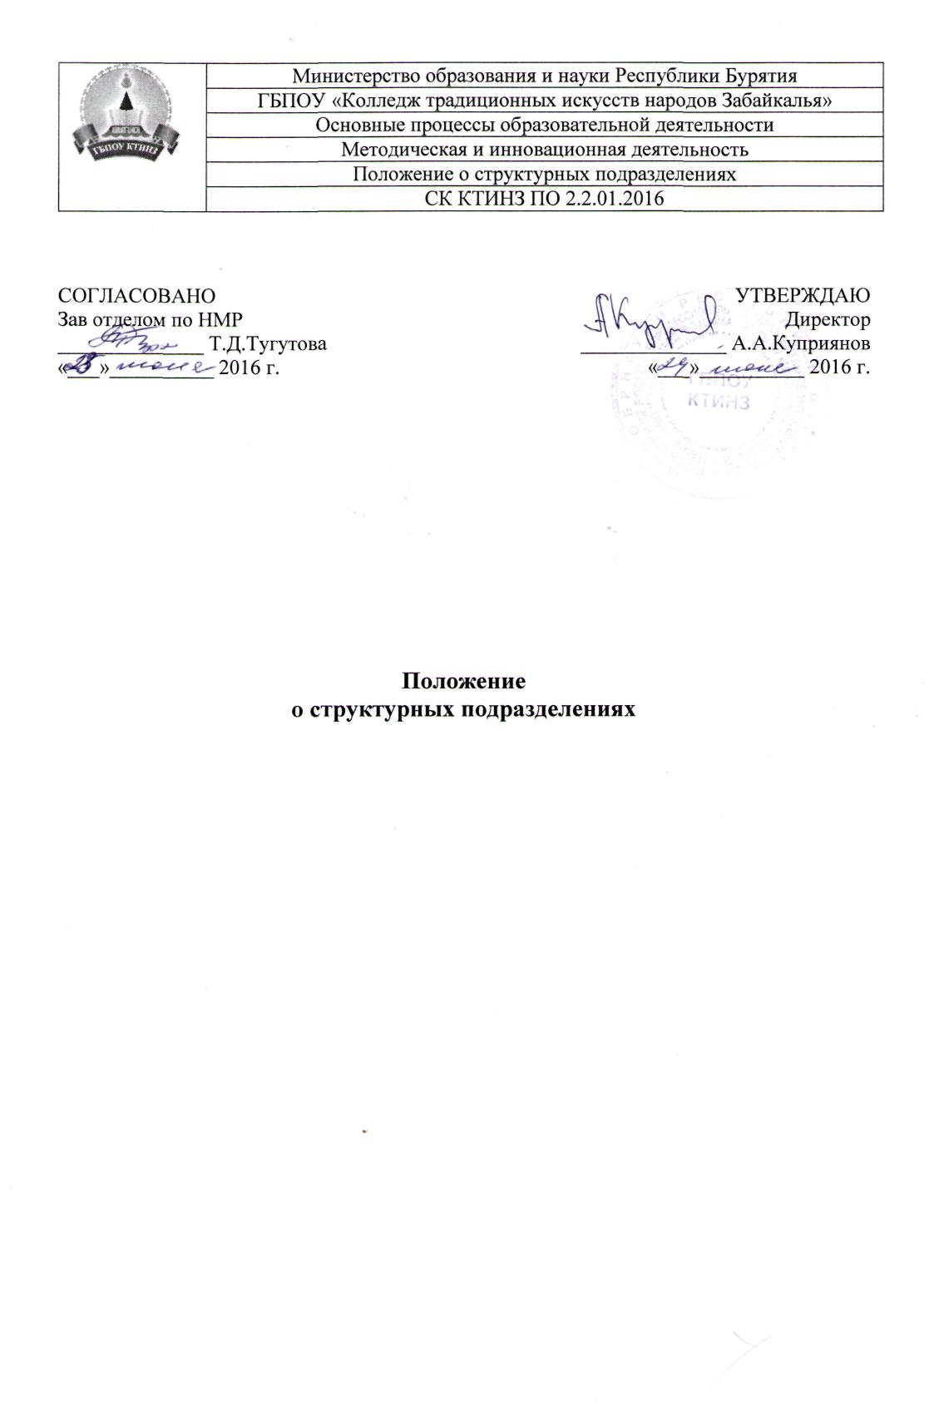
Положение
о структурных подразделениях

1.1 Структурные подразделения являются составной частью схемы управления Государственного бюджетного профессионального образовательного учреждения «Колледж традиционных искусств народов Забайкалья» (далее колледж), позволяющей осуществлять системный подход в создании условий для обеспечения качественного уровня организации образовательного процесса.
1.2. Структурные подразделения создаются по решению директора и Совета учреждения в соответствии с Уставом, Типовым положением об образовательном учреждении СПО, рекомендациями Учредителя, утвержденными для учреждения штатами и в пределах выделенного финансировании.
1.3. Структурные подразделения могут быть реорганизованы или ликвидированы по решению директора и Совета колледжа в следующих случаях:
- невыполнение подразделением целей и задач своей деятельности или несоответствие деятельности функциональным целям;
- в случае решения Совета колледжа и директора об изменении структуры колледжа.
1.4. Структурные подразделения в своей деятельности руководствуются Конвенцией ООН «О правах ребенка», Конституцией РФ, Федеральным законом Российской Федерации от 29 декабря 2012 года № 273 «Об образовании в Российской Федерации» ч.2 ст.27, Законодательными актами и Постановлениями Правительства Российской Федерации, Республики Бурятия Ростовской области, Типовым положением об учреждении среднего профессионального образования, Уставом колледжа, локальными актами.
1.5. Структуру колледжа составляют подразделения по направлениям деятельности.
1.6. Численность и состав структурного подразделения, должностные обязанности определяются штатным расписанием с учетом функциональной деятельности. Функциональные обязанности сотрудников составляются на основе квалификационных характеристик должностей работников образования, согласуются с задачами подразделения и устанавливают конкретные направления деятельности каждого работника.
1.7. Работники подразделения назначаются, переводятся, освобождаются от занимаемой должности приказом директора с соблюдением требований действующего Трудового кодекса Российской Федерации по согласованию с руководителем конкретного структурного подразделения.
1.8. Руководитель структурного подразделения назначается и принимается на работу директором колледжа с учетом соответствующих должностных требований к образованию и стажу работы.
2.Основные задачи и функции структурного подразделения
2.1. Основными задачами структурного подразделения колледжа выступают: - организация и сопровождение образовательного процесса в соответствии с образовательными программами колледжа;
- создание необходимых условий для личностного развития, укрепления здоровья и профессионального самоопределения, творчества, организации содержательного досуга, формирования общей культуры, адаптации к жизни в современном обществе; -реализация образовательных, культурно-досуговых, социально-значимых программ, проектов, направленных на выполнение государственного задания, совершенствование образовательной и социально-педагогической деятельности колледжа;
-содействие сохранению и укреплению здоровья обучающихся средствами образования и здоровье сберегающих технологий;
-обеспечение безопасности учебно-воспитательного процесса с учетом основных требований и норм, предъявляемых к учреждению среднего профессионального образования; -сохранение и совершенствование материально-технической базы колледжа, включая весь спектр современных средств обучения.
2.2. К основным функциям структурного подразделения относятся:
- выполнение организационной, программно-методической, образовательной, информационной деятельности, обеспечивающих решение задач, стоящих перед колледжем;
-ведение аналитико-координационной работы по своему направлению, создание базы данных по реализации задач, определяющих деятельность подразделения, выполнение должностных инструкций, обеспечение качественной работы структурного подразделения.
3. Управление и руководство структурным подразделением
3.1. Возглавляет структурное подразделение руководитель подразделения, имеющий образование, педагогическое или по специальности, соответствующей профилю структурного подразделения образовательного учреждения и соответствующий стаж работы.
3.2. Руководитель структурного подразделения:
- планирует, организует и контролирует работу сотрудников подразделения, отвечает за качество и эффективность работы в рамках своей компетенции;
- ведет документацию в соответствии с направлением деятельности, функциями подразделения;
- представляет интересы подразделения колледжа в рамках своей компетенции в других организациях и учреждениях;
- в пределах своей компетенции готовит распоряжения, обязательные к исполнению всеми сотрудниками подразделения;
- организует и контролирует выполнение всеми сотрудниками структурного подразделения Правил внутреннего трудового распорядка, Уставных требований, локальных актов колледжа;
- осуществляет обобщение опыта работы сотрудников, представление творческих находок; - представляет сотрудников своего подразделения на поощрения и награждения и другие формы стимулирования труда.
3.3. Руководитель структурного подразделения обеспечивает развитие и укрепление материальной базы подразделения, сохранность оборудования и материального обеспечения, соблюдение санитарно-гигиенических требований, правил и норм охраны труда и техники безопасности, соблюдение финансово- хозяйственной дисциплины.
3.4. Руководитель структурного подразделения создает и использует условия (организационные, кадровые, мотивационные, научно-методические, материально-технические, нормативно-правовые) для эффективного функционирования и развития структурного подразделения.
3.5. Руководитель подразделения несет ответственность за:
- несвоевременное предоставление всей необходимой документации, характеризующей деятельность подразделения;
- невыполнение функций и задач, относящихся к компетенции подразделения; - нарушение прав и свобод обучающихся и работников.
4. Взаимодействие с другими подразделениями и сторонними организациями
4.1. Структурные подразделения колледжа взаимодействуют между собой при организации и сопровождении учебно-воспитательного процесса, создании условий для совершенствования образовательной деятельности, качественного выполнения функциональных обязанностей и реализации деятельности колледжа.
4.2. Структурные подразделения могут устанавливать внешние связи с учебными заведениями, социальными институтами и общественными организациями, соответствующими профилю подразделения с целью повышения результативности образовательной, социально-педагогической деятельности, финансово-хозяйственной деятельности, при этом руководитель подразделения согласовывает свои действия с директором колледжа.
5.Документация структурного подразделения
5.1. В структурном подразделении ведется обязательная документация с учетом специфики подразделения и нормативных требований.
- Положение о конкретном структурном подразделении
- Перспективный план работы.
- Отчет - анализ работы.
- Списки работающих в структурном подразделении.
- Протоколы проводимых мероприятий.
- Инструкции, приказы по организации деятельности структурного подразделения.

